**Консультация для родителей**

**Знакомство и игры с блоками Дьенеша**

**Подготовила: воспитатель Калина И.Д.**

Одна из актуальных задач современного дошкольного образования - эффективное развитие интеллектуальных способностей детей дошкольного возраста. Основной метод развития, учитывая возрастные особенности детей - проблемно поисковый, а главная форма организации - игра. Каждая игра представляет собой набор задач, имеющий широкий диапазон трудностей, через которые ребенок знакомится с разными способами передачи информации, идет вперед, самостоятельно совершенствуется, развивает свои творческие способности.

В дошкольной педагогике существует много разнообразных методических материалов, методик и технологий, которые обеспечивают интеллектуальное развитие детей.

Для развития логического мышления детей дошкольного возраста по изучению множеств широко используются логические геометрические фигуры венгерского математика и психолога Золтан Дьенеша. Разработанные в 1960-х годах, блоки Дьенеша популярны во многих странах и применяются до сих пор для развития детей и подготовки к школе.

Комплект блоков состоит из 48 объемных геометрических фигур -

* 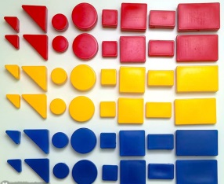четырех форм : равностороннего треугольника, круга, квадрата и прямоугольника;
* трех цветов: красного, желтого, синего;
* двух размеров: маленьких и больших;
* двух видов толщины: тонких и толстых.

Таким образом каждая фигура характеризуется четырьмя свойствами. В наборе нет двух одинаковых фигур.

Преимущества этого учебно-игрового пособия в том, что оно долговечно, сделано из экологически чистого материала (рекомендованы МОО «Экспертиза для детей»), углы всех блоков сглажены. Лёгкие объемные блоки удобно умещаются в детской ладони.

Для развития логических, комбинаторных, аналитических способностей и общего интеллектуального развития детей Дьенеш разработал различные увлекательные логические игры.

С логическими блоками Дьенеша можно интересно, в игровой форме развивать математические способности у детей дошкольного возраста и в домашних условиях.

Для начала надо познакомить ребенка с блоками. Выложите перед ребенком набор и дайте ему вволю наиграться с детальками: потрогать, перебрать, подержать в руках. В процессе разнообразных манипуляций он сам установит, что блоки имеют различную форму, цвет, размер и толщину. Заострять внимание на термине «блок» не имеет смысла, целесообразнее пользоваться словом «фигура».

В коробке имеется инструкция – памятка, в которой дано описание некоторых игр, которые можно проводить дома.

**Игры для детей 3-5 лет**

Для начала предложите ребенку самые простые игровые задания на выделение блоков по какому – то одному признаку.

* Найди такую же фигуру, как эта, по цвету;
* Найди такую же фигуру, как эта, по форме;
* Найди такую же фигуру, как эта, по цвету (форме, размеру, толщине);

**«Угости собачек»**

**Цель:** Развивать умение сравнивать предметы по одному – четырем свойствам. Закреплять значение слов «разные» - «одинаковые». Подводить к пониманию отрицания свойства предмета.

Перед ребенком разложено несколько картинок с изображением собачек и блоки Дьенеша. Взрослый предлагает угостить собачек печеньем, которые они так любят: дать собачкам в левую, и в правую лапы (положить рядом с картинками) печенья, которые различаются только по форме. Объясняете: если в левой лапе собачки печенье круглой формы, то в правой может быть печенье или квадратной формы, или прямоугольной, или треугольной, то есть любой не круглой формы.

Затем предложить дать собачкам в левую и правую лапы печенья, которые различаются только по цвету. Рассуждаете вместе с ребенком.

Аналогично проводится игра с печеньем, которые различаются только по размеру (величине), по толщине.

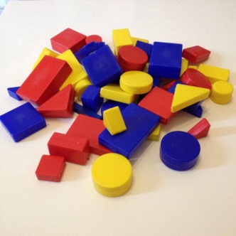В дальнейшем условия игры усложняются: печенья различаются уже по двум свойствам, затем по трем и, наконец, по четырем.

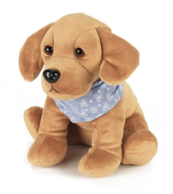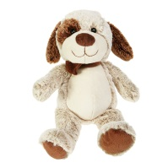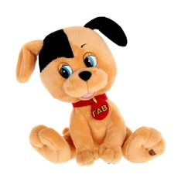

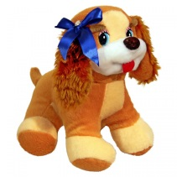

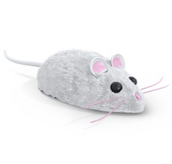**«Где мышка? (**умение выявлять свойства предмета и называть его цвет, форму, величину, толщину).

Перед ребенком разложено 8 блоков Дьенеша, различающихся по свойствам. Под одним из блоков спрятана картинка

с изображением мышки. Взрослый спрашивает, называя

свойство (свойства) блока: «Мышка под синим блоком?»

(«Мышка под синим большим треугольным толстым блоком?»). Ребенок поочередно приподнимает все указанные блоки, называя их

свойство (свойства). Если находит мышку, забирает себе, если нет – поиск продолжается.

**Игра «Угощения»**(умение выявлять свойства предметов: цвет и форма).

В гости к детям приходят заяц и медведь. Дети рассказывают, какие сладости они получили в подарок от Деда Мороза. Взрослый предлагает сделать подарки зверюшкам. На подносах разложены блоки: печенье и конфеты.

* Дети раскладывают в коробки для подарков печенье с первого подноса:

• Заяц любит только жёлтое печенье, а мишка только треугольное. Проверяют, какое печенье досталось зайцу (жёлтое, не треугольное, а мишке (треугольное, не жёлтое). Какое печенье подошло и мишке и зайке (жёлтое, треугольное)

* Раскладывают конфеты:

• Заяц любит только круглые, а мишка только синие.

Проверяют, какие конфеты достались мишке и зайке.

**«Найди такую же фигуру»**

Содержание:

Вариант 1. Положите перед ребенком любую фигуру и попросите его найти фигуры, такие же, как эта, по цвету *(размеру, форме, толщине)*

Вариант 2. Положите перед ребенком любую фигуру и предложите ему найти такие же фигурки по цвету, но не такие по форме.

Вариант 3. Положите перед ребенком любую фигуру и предложите ему найти такие же по форме, но не такие по цвету.

**«Найди НЕ такую же фигуру»**

Содержание:

Положите перед ребенком любую фигуру и попросите его найти все фигуры, которые не такие, как эта, по цвету *(размеру, форме, толщине)*.